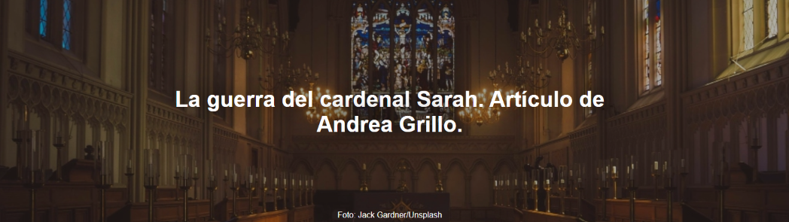

Andrea Grillo reconstruye los orígenes de cuarenta años de relaciones entre Roma y el mundo lefebvriano , desde 1988 hasta Summorum Pontificum y la actualidad, y señala el camino hacia un rito común, capaz de respetar las diferentes sensibilidades. «La Misa Tridentina , reintroducida por Lefebvre para reemplazar el rito aprobado tras el Concilio Vaticano II , siguiendo las recomendaciones del Concilio, fue un "acto de guerra" contra la Iglesia de Roma . Invertir la lógica y convertir a los culpables en víctimas no tiene sentido y solo alimenta los malentendidos», escribe el teólogo en un artículo publicado por Munera el 2 de septiembre de 2026.

Aquí está el artículo.

En una entrevista muy reciente, el cardenal Sarah reitera su nostalgia por el Concilio de Trento . Y dice algunas cosas realmente sorprendentes, subvirtiendo la realidad, como lo ha hecho durante muchos años. Aquí están las cuatro declaraciones principales, que cito textualmente:

a) Es erróneo declarar la guerra a la Misa Tridentina .
"Como Iglesia , no podemos declarar la guerra a quienes asisten a misa con devoción simplemente porque prefieren una forma a otra: esa es una actitud miope y puramente ideológica, y por lo tanto, ni pastoral ni cristiana."

b) Admiración por la gran intuición del Papa Benedicto XVI .
“Entre los efectos de la liberalización de la forma extraordinaria (es decir, la Misa Tridentina del Papa Benedicto XVI ) hubo una influencia positiva, incluso diría que una corrección, de posibles abusos en la celebración de la forma ordinaria.”

c) Informe sobre la humillación sufrida por el Papa Benedicto XVI .
Benedicto XVI pretendía permitir la más amplia difusión posible del rito tridentino , para que el pueblo de Dios pudiera decidir por sí mismo, a lo largo de décadas, qué forma de vivir la fe le resultaba más apropiada. Todo esto fue anulado por Traditionis Custodes , mientras el Papa Emérito aún vivía. No me pareció una decisión sabia ni respetuosa. Pero Benedicto , un hombre tan manso como un cordero, se dejó humillar y, así, en silencio y oración, ofreció su sufrimiento a Dios para identificarse mejor con el dolor de Cristo por su Iglesia y purificarla.

d) Reafirmación de la regla de oro.

"El acceso a prácticas rituales reconocidas y existentes desde hace siglos nunca podrá ser limitado artificialmente por decretos."
Me gustaría refutar, una por una, estas cuatro afirmaciones.

La Misa Tridentina , reintroducida por Lefebvre para reemplazar el rito aprobado tras el Concilio Vaticano II , siguiendo sus recomendaciones, fue un «acto de guerra» contra la Iglesia de Roma . Invertir la lógica y convertir a los culpables en víctimas carece de sentido y solo alimenta los malentendidos. No se trata de «declarar la guerra a la Misa Tridentina», sino de adoptar, como rito común, el que se determinó oficialmente por el desarrollo orgánico de la tradición, que entró en vigor en 1970. Desde ese momento, recurrir al « Vetus Ordo » es una guerra contra Roma. Sarah parece olvidar esta historia y razona al revés.

La solución propuesta por el Papa Benedicto XVI en 2007 no resolvió el problema, sino que lo agravó. La idea de que dos ritos contradictorios puedan generar «paz» es una ilusión que pronto reveló sus frutos venenosos. Fomentar, desde el centro, una competencia desleal entre formas rituales contrastantes nunca es una solución. Mucho menos sirve para corregir los «abusos», que sin duda son una experiencia vinculada a la recepción del Novus Ordo ( NO ), pero que el Vetus Ordo ( VO ) resuelve renunciando a la participación activa.

El punto crucial es que la ON puede ser objeto de abuso, pero la OV es un abuso en sí misma, al ser concebida como un rito clerical, un producto de la apologética católica moderna.

La imagen de la «humillación del Papa» por parte de su sucesor es una invención. Francisco simplemente restauró el sentido común —defendido antes que él por Pablo VI y Juan Pablo II— que Benedicto XVI había subvertido, introduciendo en el magisterio eclesiástico el mismo argumento que llevó a Lefebvre al cisma: la idea de que la reforma litúrgica no tiene autoridad para reformar el rito tridentino . Esta es una idea cismática, que Sarah parece no comprender.

En el fondo de todo este debate subyace la falsa afirmación de que un rito que ha existido durante siglos no puede modificarse. La Iglesia tiene autoridad para reformarse, incluyendo su propia liturgia, siempre que lo haga legítimamente. ¿Qué pudieron haber dicho los obispos en el Concilio de Trento cuando se estableció la obligación de residencia, la forma canónica del matrimonio y la creación de los seminarios?

Todos estos fueron desarrollos nuevos que gradualmente entraron en vigor, reemplazando a los anteriores. Lo mismo se aplica al Concilio Vaticano II , que indicó claramente la tarea eclesial de superar una forma litúrgica inadecuada. Pensar que esta intención del Concilio puede ignorarse es declarar la guerra a Roma . Al menos a esa Roma que está convencida de que está progresando y «debe progresar», como expresó claramente el Papa León XIV . El intento de enfrentar a León XIV con Francisco es un acto grave, que el Cardenal Sarah ha estado repitiendo descaradamente durante meses, asociándose con muchas figuras de dudosa reputación.

https://www.ihu.unisinos.br/670459-a-guerra-do-cardeal-sarah-artigo-de-andrea-grillo

